# 管理员手册

目录

管理员手册 1

**1.** **编写目的** 2

**2.** **软件概述** 2

**3.** **使用说明** 2

**3.2** **订单操作** 3

**3.3** **产品操作** 4

**3.4** **用户操作** 7

1. **编写目的**

通过此手册，管理员可以了解到在网上书城上为管理员提供的各个功能以及功能的具体操作方法。

1. **软件概述**

这是一个简单的网上书城，管理员可以实现管理销售、库存、营销等功能。

1. **使用说明**
   1. **登录注销**
      1. 登录操作

管理员进入登录页面，

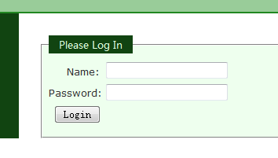

正确填写登录信息后可以成功登录系统。

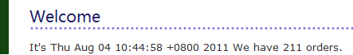

* + 1. 注销操作点击右侧的”Logout”，

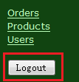

系统跳转回这页面，并提示注销成功。

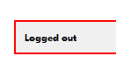

* 1. **订单操作**

点击左侧的Orders，可以查看当前所有的订单条目。

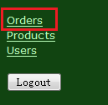。

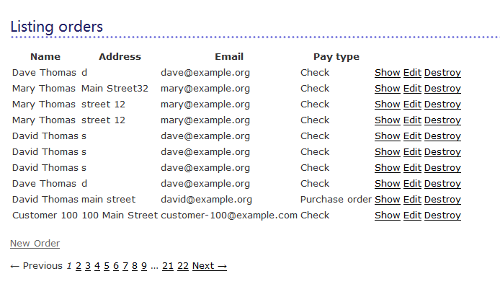

管理员可对每个订单进行三个操作，显示订单、编辑订单、删除订单。

* + 1. 显示订单

点击”Show”，



可查看订单详细信息如下。

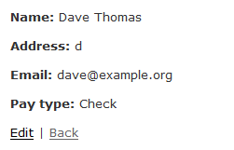

* + 1. 编辑订单

点击”Edit”，



可编辑当前订单的详细信息。

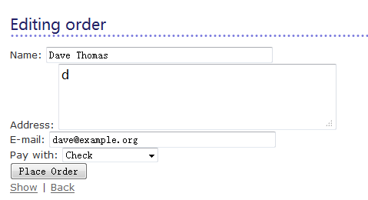

* + 1. 删除订单

点击”Delete”，



系统弹出提示框，点击确定，订单成功删除。

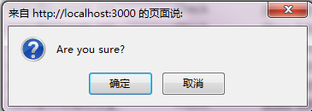

* 1. **产品操作**

点击左侧的”Products”，

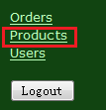

显示所有产品目录。

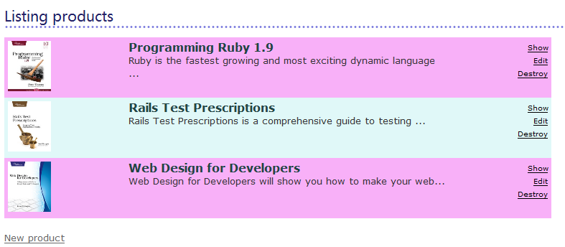

管理员可对每个产品进行三个操作，显示书籍、编辑书籍、删除书籍。此外，管理员还以添加新书籍。

* + 1. 显示书籍

点击”Show”，



可查看当前书籍的详细信息。

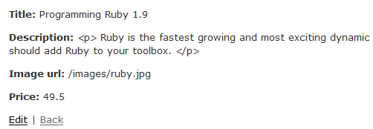

* + 1. 编辑书籍

点击”Edit”，



可编辑当前书籍的详细信息。

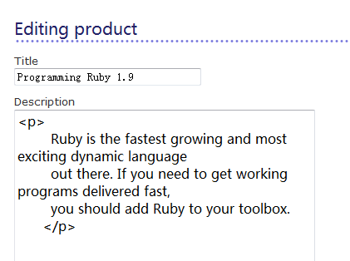

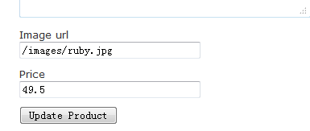

点击”Update Product”可更新书籍的信息。

* + 1. 删除书籍

点击”Delete”，



系统弹出提示框，点击确定，书籍成功删除。



* + 1. 添加书籍

点击”New product”，



系统跳转到添加书籍页面，管理员正确填写熟悉信息。

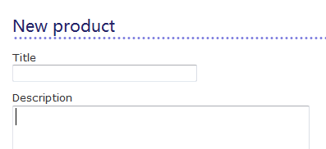

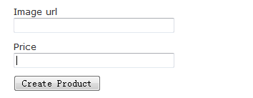

点”Create Product”，添加书籍成功。

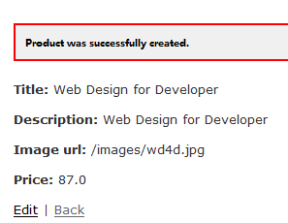

* 1. **用户操作**

点击左侧的”Users”，

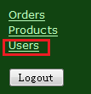

显示当前所有用户列表。

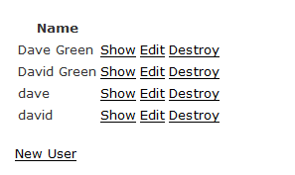

管理员可对每个用户进行三个操作，显示用户、编辑用户、删除用户。此外，管理员还以添加新用户。

* + 1. 显示用户

点击”Show”。

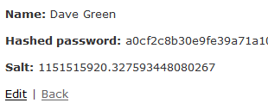

* + 1. 编辑用户

点击”Edit”，

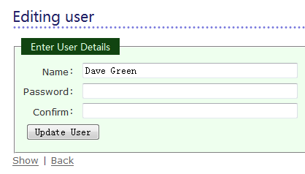

* + 1. 删除用户

系统弹出提示框，点击确定，书籍成功删除。



* + 1. 添加新用户

点击

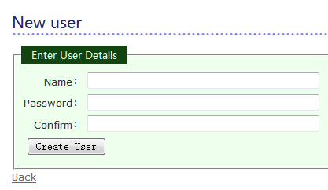

正确填写用户信息后点击”Create User”，添加成功。

